市场营销（专升本）专业指导性培养方案

部 门：管理工程学院
部门负责人：龚本刚
专业负责人：孙 颖
审 核：凤 权
校 长：王绍武
制订日期：2020年6月

一、培养目标与基本要求
学校培养目标：培养德智体美劳全面发展，具有社会责任感、创新精神、创业意识和实践能力的高素质应用型人才。
专业培养目标：
培养思想政治坚定、德技兼修、全面发展，系统掌握市场营销理论知识和基本技能，形成系统的营销思维逻辑，适应新时代社会主义市场经济对市场营销人才的需求，具有创新创业精神和社会责任感的高素质营销实践、管理与创业的新商科人才。
基本要求
（1）热爱社会主义祖国，拥护中国共产党的领导，树立正确的人生观、世界观和价值观，具有良好的思想品德、社会公德、职业道德、社会责任感。
（2）掌握专业所需的基础科学理论知识，掌握本专业扎实的专业基础理论及必要的专业知识，具有本专业所必需的基本技能，具有良好的业务素养。必须达到本专业规定的总学分要求和各类学分要求。
（3）掌握科学的思维方法，具有创新能力和较强实践能力，具有较强的终身学习能力、获取及处理信息能力。
（4）具有良好的心理素质和适应能力，掌握科学锻炼身体的基本技能，受到必要的军事训练，达到国家规定的大学生体育健康和军事训练合格标准。
毕业生应获得的知识和达到的能力：
1、知识结构
(1)文化基础知识
掌握毛泽东思想、邓小平理论、习近平新时代中国特色社会主义思想等基本原理，具备一定的政治和法律等方面的知识，有良好的思想品德修养和健康的身体和心理；基本掌握英语知识；掌握计算机软、硬件技术的基本知识、掌握财经写作和办公自动化等基本知识能力。主要包括毛泽东思想和中国特色社会主义理论体系概论、思想道德修养与法律基础、形势与政策教育、体育与健康、心理健康教育、就业与创业指导和实用英语、计算机基础、财经应用写作和办公自动化等。
(2)专业基础知识、
掌握经济学基础、会计学基础、管理学基础、电子商务、经济法、国际贸易理论与实务、金融概论等方面的知识。
(3)专业技术知识
掌握市场营销学、消费心理学与行为、销售管理、市场调查与预测、渠道管理与策划、市场营销策划、促销活动管理、网络营销、大数据营销等方面的知识。
2、能力结构
（1）专业学习能力
掌握科学的营销研究、咨询方法，具备利用科研文献、科学设计研究方案、有效采集数据，从而基于文献与数据分析而开展营销实践的能力。
（2）职业能力
能将所学的基础理论与市场营销专业知识融会贯通，能够独立开展市场调查、商品销售、渠道管理、促销活动策划与管理等营销活动。
（3）综合管理能力
具有营销团队建立与组织管理的能力；能熟练掌握各种管理方法和销售技巧，基于客户和分销渠道伙伴关系的建设、管理和维护，开展产品与服务销售的能力。
（4）创新创业能力
具有营销创新意识和开拓精神，善于识别社会经济发展的新机遇，构造创业经营团队，整合创业资源，创新商业模式的创业营销与管理能力。
3、素质结构
以构建全员、全过程、全方位的育人格局，在各类专业课程的教学过程中融入思政教育内容，将思政教育的部分内容与专业知识深度融合，使专业课程与思政理论课形成协同效应，形成“立德树人”为根本的综合教育理念。
（1）政治法律素质
热爱祖国，拥护中国共产党的领导，掌握毛泽东思想、邓小平理论、习近平新时代中国特色社会主义思想等基本原理；具备爱国主义、集体主义思想和良好的思想品德；具有为祖国和人类发展贡献自己力量的意识和精神，具有良好的品德和健全的法制意识。
（2）文化素质
有正确的社会历史观和人生价值观。具有较好的人文、艺术修养、审美情趣及文字、语言表达能力，积极参加社会实践。具有求真务实的科学素质，懂科学，爱科学，追求真理，对中国优秀的传统文化与思想有一定的了解。
（3）职业素质
具有扎实的经济管理基础知识、信息数据技术基础知识和市场营销专业知识；掌握分析问题、解决问题的科学方法；具有严谨的科学态度和现代社会的竞争意识、环境意识、价值效益意识、求实创新意识；能在企、事业单位从事市场营销岗位方面的工作。
（4）身心素质
积极参加体育锻炼，达到大学生体育合格标准；受到必要的军事训练。身体健康，心理状态良好；有较强的适应能力、承受能力和人际交往能力。
业务范围：
1、从事工商企业、企事业单位市场营销、经济管理、行政管理等工作；
2、从事广告公司、信息咨询公司、保险公司、证券交易所、银行、信托投资公司服务与经纪业务工作；
二、专业方向
行业营销 新零售
三、专业特色
本专业是基于传统本科市场营销专业教育的基础上结合新时代新商科的人才需求而培养人才。学生通过系统的营销理论知识和新营销手段、工具的学习，强化学生的创新创业意识教育和实践培养，运用新商科的思维不断提升学生全球化视野、跨界思维，为新时代中国特色社会主义培养技能型新商科人才。
四、学制：本科二年
修业年限：2-3年
授予学位：管理学学士
五、学分总体要求
规定毕业总学分： 94.5 学分
其中通识必修课： 19学分，占 20%
通识选修课： 5 学分，占 5%
学科基础课： 16学分，占 17 %
专业核心课： 22.5学分，占23%
专业方向课： 8学分，占8 %
学科基础选修课：4学分，占4%
实践教学环节：19学分，21%
综合素质学分（不含社会责任教育）：1学分，占1%
六、主干学科、主要课程、主要实践教学环节
主干学科：管理学、市场营销学
主要课程：马克思主义基本原理概论、毛泽东思想和中国特色社会主义理论体系概论、经济数学、大学英语、管理学、西方经济学、市场营销学、消费者心理与行为、电子商务、大数据分析与挖掘技术、市场营销策划、新零售管理、渠道管理、促销活动策划。
主要实践教学环节：跟岗实习、教学模拟实践、毕业设计（论文）、毕业顶岗实习。
七、课程配置图流程图、专业教育内容与课程体系
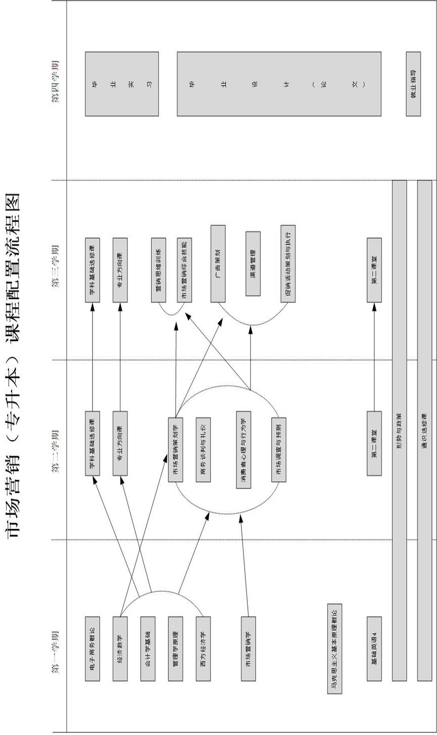
市场营销（专升本）专业教育内容与课程体系
教育内容  （学分） | 知识体系 | 知识领域 |  | 课程体系
教育内容  （学分） | 知识体系 |  |  | 必修课程单元 |  | 选修课程单元
教育内容  （学分） | 知识体系 |  |  | 必修课程名称 | 学分分配 | 选修课程名称 | 学分  分配
通识  教育  平台  （24） | 人文社会  科学 | 政治 |  | 马克思主义基本原理，形势政策 | 12.0 | 通识选  修课 | ≥5.0
通识  教育  平台  （24） | 外语 | 外语 |  | 基础英语 | 4.0 | 通识选  修课 | ≥5.0
通识  教育  平台  （24） | 数学 | 数学 |  | 经济数学 | 4 | 通识选  修课 | ≥5.0
通识  教育  平台  （24） | 就业 | 就业创业指导 |  | 就业创业指导 | 2.0 | 通识选  修课 | ≥5.0
学  科  专  业  教  育  平  台  （42.5） | 学科基础 | 经济 |  | 西方经济学 | 3 | 学科基础课选修课程 | ≥4
学  科  专  业  教  育  平  台  （42.5） | 学科基础 | 会计 |  | 会计学基础 | 2 | 学科基础课选修课程 | ≥4
学  科  专  业  教  育  平  台  （42.5） | 学科基础 | 管理学 |  | 管理学 | 3 | 学科基础课选修课程 | ≥4
学  科  专  业  教  育  平  台  （42.5） | 学科基础 | 网络营销 |  | 电子商务 | 2 | 学科基础课选修课程 | ≥4
学  科  专  业  教  育  平  台  （42.5） | 学科基础 | 广告 |  | 广告学 | 3 | 学科基础课选修课程 | ≥4
学  科  专  业  教  育  平  台  （42.5） | 学科基础 | 市场营销基础理论 |  | 市场营销学，渠道管理 | 7 | 学科基础课选修课程 | ≥4
学  科  专  业  教  育  平  台  （42.5） | 专业核心 | 消费心理与行为学、市场调查与预测、商务谈判与礼仪、渠道管理、市场营销策划学、营销思维训练、促销活动策划与执行 |  |  | 22 | 学科基础课选修课程 | ≥4
专业  方向  模块  （8） | 专业方向 | 行业营销、新零售 | 汽车营销等 |  | 8 | 专业  方向课 | ≥8
实  践  教  育  平  台  （19） | 专业教育  实践训练 | 专业教育综合领域 | 实习，毕业设计（论文）（含毕业实习），生产劳动，社会实践 |  | 19
综  合  教  育  （1.0） | 思想及文化素质教育 | 思想教育 | 大学生创新创业训练计划项目  专业基础类学科竞赛(如商道管理决策大赛，市场调查分析大赛等)  各类体育俱乐部 |  | 1 | 思想教育讲座 | ≥1.0
综  合  教  育  （1.0） | 学术与  科技活动 | 学术与科技活动 |  |  | 1 | 学术讲座 | ≥1.0
综  合  教  育  （1.0） | 文艺活动 | 文艺活动 |  |  | 1 | 文艺活动 | ≥1.0
综  合  教  育  （1.0） | 社会责任 |  | 各类社会责任活动 |  | 1 | 学生选择 | ≥1.0

市场营销（专升本）专业实践教学内容与体系
实  践  教  学  内  容  与  体  系 | 实践教学模块 | 实践教学环节 | 基本教学目的
实  践  教  学  内  容  与  体  系 | 基础教育实践 | 思想政治理论课实践 | 培养思想道德素质及理论联系实际、社会调查和沟通能力等
实  践  教  学  内  容  与  体  系 | 基础教育实践 | 随课进行的实践或独立设置的实践课 | 培养基本实践技能及组织实践能力等
实  践  教  学  内  容  与  体  系 | 专业教育实践 | 随课进行的实践或独立设置的实践课 | 培养基本实践技能及组织实践能力等
实  践  教  学  内  容  与  体  系 | 专业教育实践 | 专业实习 | 培养了解营销实践等基本技能等
实  践  教  学  内  容  与  体  系 | 专业教育实践 | 市场营销综合技能模拟、营销思维训练 | 培养运用专业相关理论与方法解决营销问题的技能、培养学生系统营销思维
实  践  教  学  内  容  与  体  系 | 专业教育实践 | 毕业设计（论文）  （含毕业实习） | 培养从事某种实际工作的能力、研究能力等

八、专业指导性培养计划表：见表一~表八
表一、全学程时间安排总表
 | 第一学年 |  | 第二学年 |  |  |  |  |  | 合计
 | 第1学期 | 第2学期 | 第3学期 | 第4学期 | 第5学期 | 第6学期 | 第7学期 | 第8学期 | 合计
军事训练
入学教育
课堂教学 | 18周 | 18周 | 14周 |  |  |  |  |  | 42周
实践性教学环节 |  |  | 4周 |  |  |  |  |  | 6周
毕业教育 |  |  |  | 1周 |  |  |  |  | 1周
毕业实习 |  |  |  | 4周 |  |  |  |  | 4周
毕业设计（论文） |  |  |  | 13周 |  |  |  |  | 13周
考试 | 1周 | 1周 | 1周 |  |  |  |  |  | 3周
全学程总周数 | 19周 | 19周 | 19周 | 18周 |  |  |  |  | 75周
表二、各教学环节学分学时分配表

表三、实践教学环节表

表四、指导性培养计划表（1）-总表

表五、指导性培养计划表（2）—通识选修课计划表

表六、指导性培养计划表（3）—学科基础课（选修部分）计划表
表七、指导性培养计划表（4）—专业方向课计划表

表八、分学期安排专业指导性培养计划表

